Последовательное хлорирование—восстановление — эффективный и селективный способ получения 5-хлорзамещенных пирролов
Чжан Ц., Шамбалова В.Э., Алдошин А.С., Ненайденко В.Г.
Аспирант, 2 год обучения
Московский государственный университет им. М.В. Ломоносова,
химический факультет, Москва, Россия
E-mail: jingrui0821@mail.ru
Пирролы являются важными промежуточными продуктами в синтезе фармацевтических препаратов, агрохимикатов и красителей. С другой стороны, известно, что введение фтора в структуру таких материалов может значительно улучшать ряд их важных свойств [1,2]. В этой связи фторсодержащие пирролы являются ценными синтонами для создания широкого спектра практически важных соединений.
Недавно мы разработали общий подход к этил-3-арил-4-фтор-1H-пиррол-2-карбоксилатам 1 на основе реакции Бартона-Зарда β-фтор-β-нитростиролов с этил-2-изоцианоацетатом (Схема 1) [3]. Реакции галогенирования являются важными структурными модификациями в ряду пирролов. Обнаружено, что при обработке хлорирующими агентами, пирролы 1 подвергаются деароматизации с образованием 2,5-дихлорированных 2H-пирролов 2. Если использование двукратного избытка хлорирующего агента приводит к образованию продукта 2 в качестве единственного продукта, то селективное получение монохлорированных пирролов 3 является сложной задачей.
Мы разработали однореакторный метод получения монохлорированных пирролов 3, основанный на реароматизации 2,5-дихлор-2H-пирролов 2 в присутствии восстановителей – дитионита натрия или хлорида олова [4]. На первой стадии исходный пиррол 1 в присутствии избытка трихлоризоциануровой кислоты (ТССА) количественно превращают в соединение 3. Затем к полученному in situ интермедиату добавляют восстановитель, что приводит к образованию целевых пирролов 3 с выходами до 100%. (Схема 1).
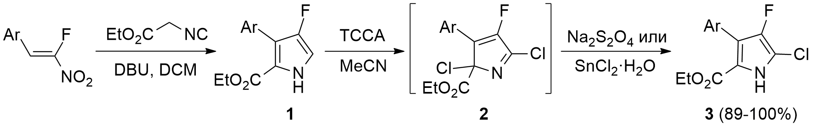
Схема 1. Однореакторный метод получения монохлорированных пирролов 2.
Работа выполнена при финансовой поддержке РНФ (грант 23-73-00014).
Литература
- Han J., Remete A.M., Dobson L.S., Kiss L., Izawa K., Moriwaki H., Soloshonok V.A., O’Hagan D. Next Generation Organofluorine Containing Blockbuster Drugs. J. Fluor. Chem. 2020, Vol. 239, 109639.
- Jeschke, P. The Unique Role of Fluorine in the Design of Active Ingredients for Modern Crop Protection. ChemBioChem 2004, Vol. 5, 570–589.
- Larkovich R.V., Shambalova V.E., Ponomarev S.A., Aldoshin A.S., Lyssenko K.A., Nechaev M.S., Nenajdenko V.G. Barton–Zard Reaction of β-Fluoro-β-nitrostyrenes─a Selective Route to Functionalized 4-Fluoropyrroles // J. Org. Chem. 2023. Vol. 88. P. 10122-10136.
- Алдошин А.С., Чжан Ц., Шамбалова В.Э., Ненайденко В.Г. Последовательное хлорирование—восстановление — эффективный и селективный способ получения 5-хлорзамещенных пирролов // Изв. АН, сер. хим. 2025. Т. 74, № 9. С. 2853–2863.

